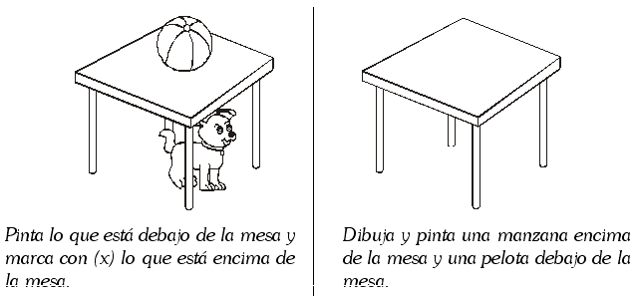 Lunes 06 de abril del 2020

*Encima de ... y Debajo de ...*

*ORIENTACIÓN ESPACIAL*

